

РОССИЯ
214031 г. СМОЛЕНСК
ул. ИНДУСТРИАЛЬНАЯ - 2
ЗАО “ДИФФУЗИОН ИНСТРУМЕНТ”
Вопросы по гарантии:
тел/факс (4812) 31-73-85 тел. 31-80-29
Отдел сбыта: тел/факс (4812) 61-15-48, 55-30-92

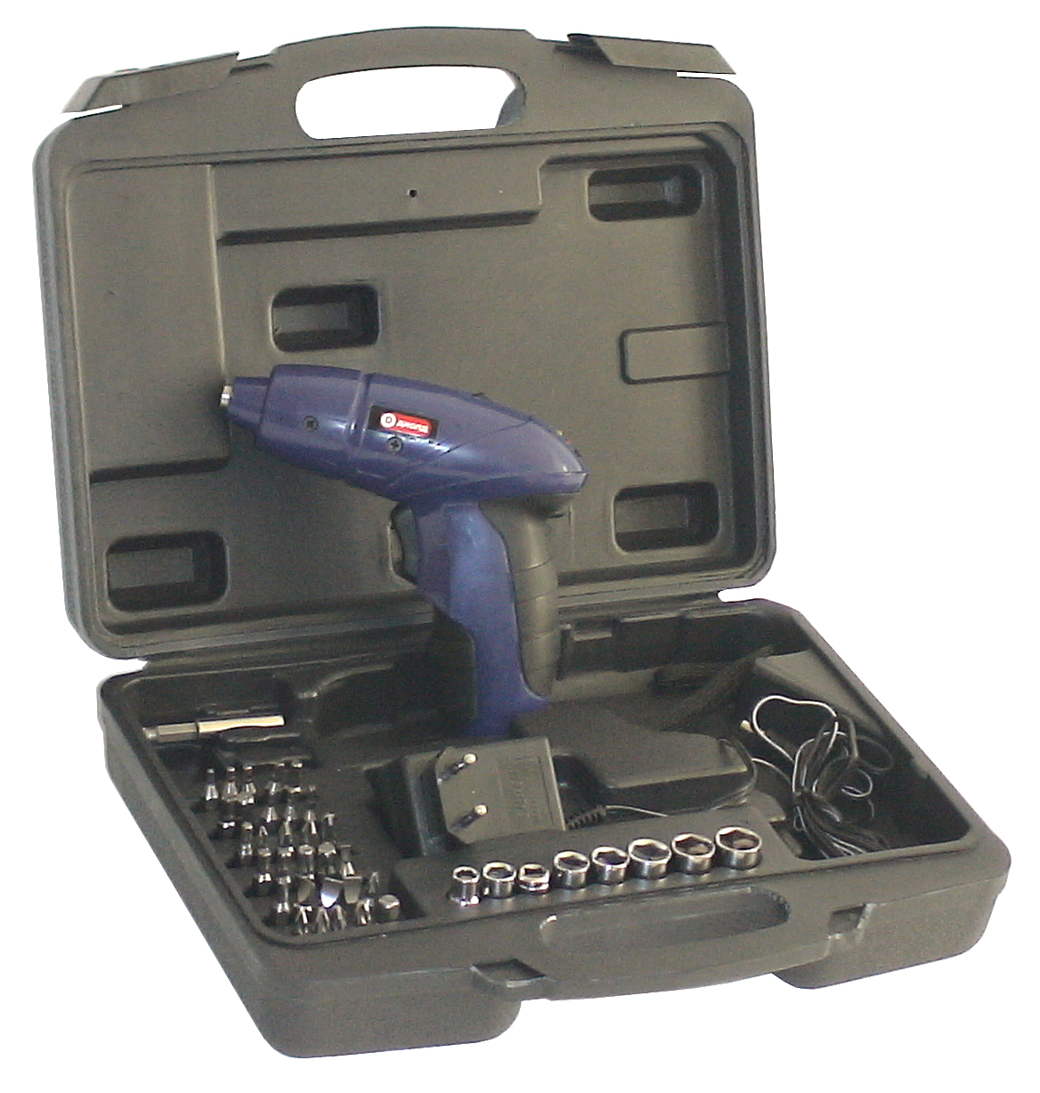

Аккумуляторный шуруповерт

АШ 1148

Руководство по эксплуатации
ЖКСН.298316.001-03 РЭ


СМОЛЕНСК

12

Заполняет ремонтное предприятие

Гарантийный номер изделия __________________

Содержание ремонта (наименование и номер по схеме
замененной детали или узла, место и характер дефектов):
___________________________________________________________
___________________________________________________________
___________________________________________________________
___________________________________________________________
___________________________________________________________

Дата ремонта _________________________
^{число, месяц, год}
Подпись лица, производившего ремонт _________________________

Подпись владельца,

подтверждающего ремонт ____________________________________

Штамп ремонтного предприятия
с указанием города

Заполняет ремонтное предприятие

Гарантийный номер изделия __________________

Содержание ремонта (наименование и номер по схеме
замененной детали или узла, место и характер дефектов):
___________________________________________________________
___________________________________________________________
___________________________________________________________
___________________________________________________________
___________________________________________________________

Дата ремонта _________________________
^{число, месяц, год}
Подпись лица, производившего ремонт _________________________

Подпись владельца,

подтверждающего ремонт ____________________________________

Штамп ремонтного предприятия
с указанием города

1

Уважаемый покупатель!

При покупке аккумуляторного шуруповерта АШ 1148 (в дальнейшем «шуруповерт», «изделие») требуйте проверки его работоспособности на холостом ходу и проверки соответствия комплектности разделу 2 настоящего руководства..
Проверьте отсутствие механических повреждений, наличие в руководстве по эксплуатации гарантийного и отрывных талонов. Убедитесь, что в талоне на гарантийный ремонт и всех отрывных талонах проставлены штамп магазина, подпись или штамп продавца и дата продажи.
Помните, что при утере гарантийного талона Вы лишаетесь права на бесплатный гарантийный ремонт.
Перед включением изделия внимательно ознакомьтесь с настоящим руководством. Изучите работу, требования безопасности и указания по эксплуатации шуруповерта.
Постоянное улучшение продукции торговой марки “ДИОЛД” является долгосрочной политикой ЗАО “Диффузион Инструмент”, поэтому изготовитель оставляет за собой право на усовершенствование конструкции изделий без предварительного уведомления и отражения в “Руководстве по эксплуатации”.

Общие сведения и назначение

1.1. Аккумуляторный шуруповерт АШ 1148 предназначен для заворачивания (отворачивания) винтов, шурупов, болтов и гаек диаметром до 6 мм.
Шуруповерт предназначен для бытового применения. В шуруповерте предусмотрено изменение направления его вращения на противоположное (реверсирование).
ВНИМАНИЕ! Шуруповерт имеет автономный источник питания – аккумуляторную батарею, срок службы и безопасность эксплуатации которой зависят от строгого соблюдения условий эксплуатации, установленных данным руководством.
1.2. Шуруповерт предназначен для эксплуатации в районах с умеренным климатом, в диапазоне температур окружающей среды от +1⁰ С до +40⁰ С и относительной влажности воздуха не более 80%. Шуруповерт не должен подвергаться воздействию прямых солнечных лучей и атмосферных осадков.
1.3. Шуруповерт соответствует техническим условиям изготовителя и требованиям норм безопасности.

Комплектность

№ п/п | Наименование | Кол-во | Примечание
1. | Шуруповерт АШ 1148 | 1
2. | Батарея аккумуляторная | 1 | Установлена на изделии
3. | Зарядное устройство | 1 | ---“---
4. | Блок питания, | 1
5. | Набор сменных отверток-насадок | 30
6. | Набор сменных головок под шестигранник | 8
7. | Переходник с магнитным держателем | 1
8. | Руководство по эксплуатации | 1
9. | Адреса гарантийных мастерских по ремонту | 1
10. | Кейс | 1
2

3. Технические характеристики

№ п/п | Наименование показателей | Ед. измерения | Значение

1. Шуруповерт АШ 1148
1.1. | Напряжение питания | В | 4,8
1.2. | Номинальная частота вращения на холостом ходу | об/мин | 180
1.3. | Максимальный диаметр шурупа | мм | 6
1.4. | Крутящий момент | Нм | 0,5 – 1,2
1.5. | Класс безопасности |  | III
1.6. | Габаритные размеры, не более  ширина х длина х высота | мм | 150 х 46 х 130
1.7. | Масса (без батареи), не более | кг | 0,3
2. Батарея аккумуляторная
2.1. | Тип элементов |  | NiCd
2.2. | Номинальное напряжение | В | 4,8
2.3. | Емкость | А/час | 0,7
2.4. | Масса, не более | кг | 0,1
3. Устройство зарядное
3.1. | Напряжение питания | В | 220±10%
3.2. | Частота тока | Гц | 50 ±5%
3.3. | Напряжение зарядки | В | 4,8
3.4. | Время зарядки | ч | 1,5÷2

4. Устройство и принцип работы

4.1. Общий вид шуруповерта изображен на рис. 1.
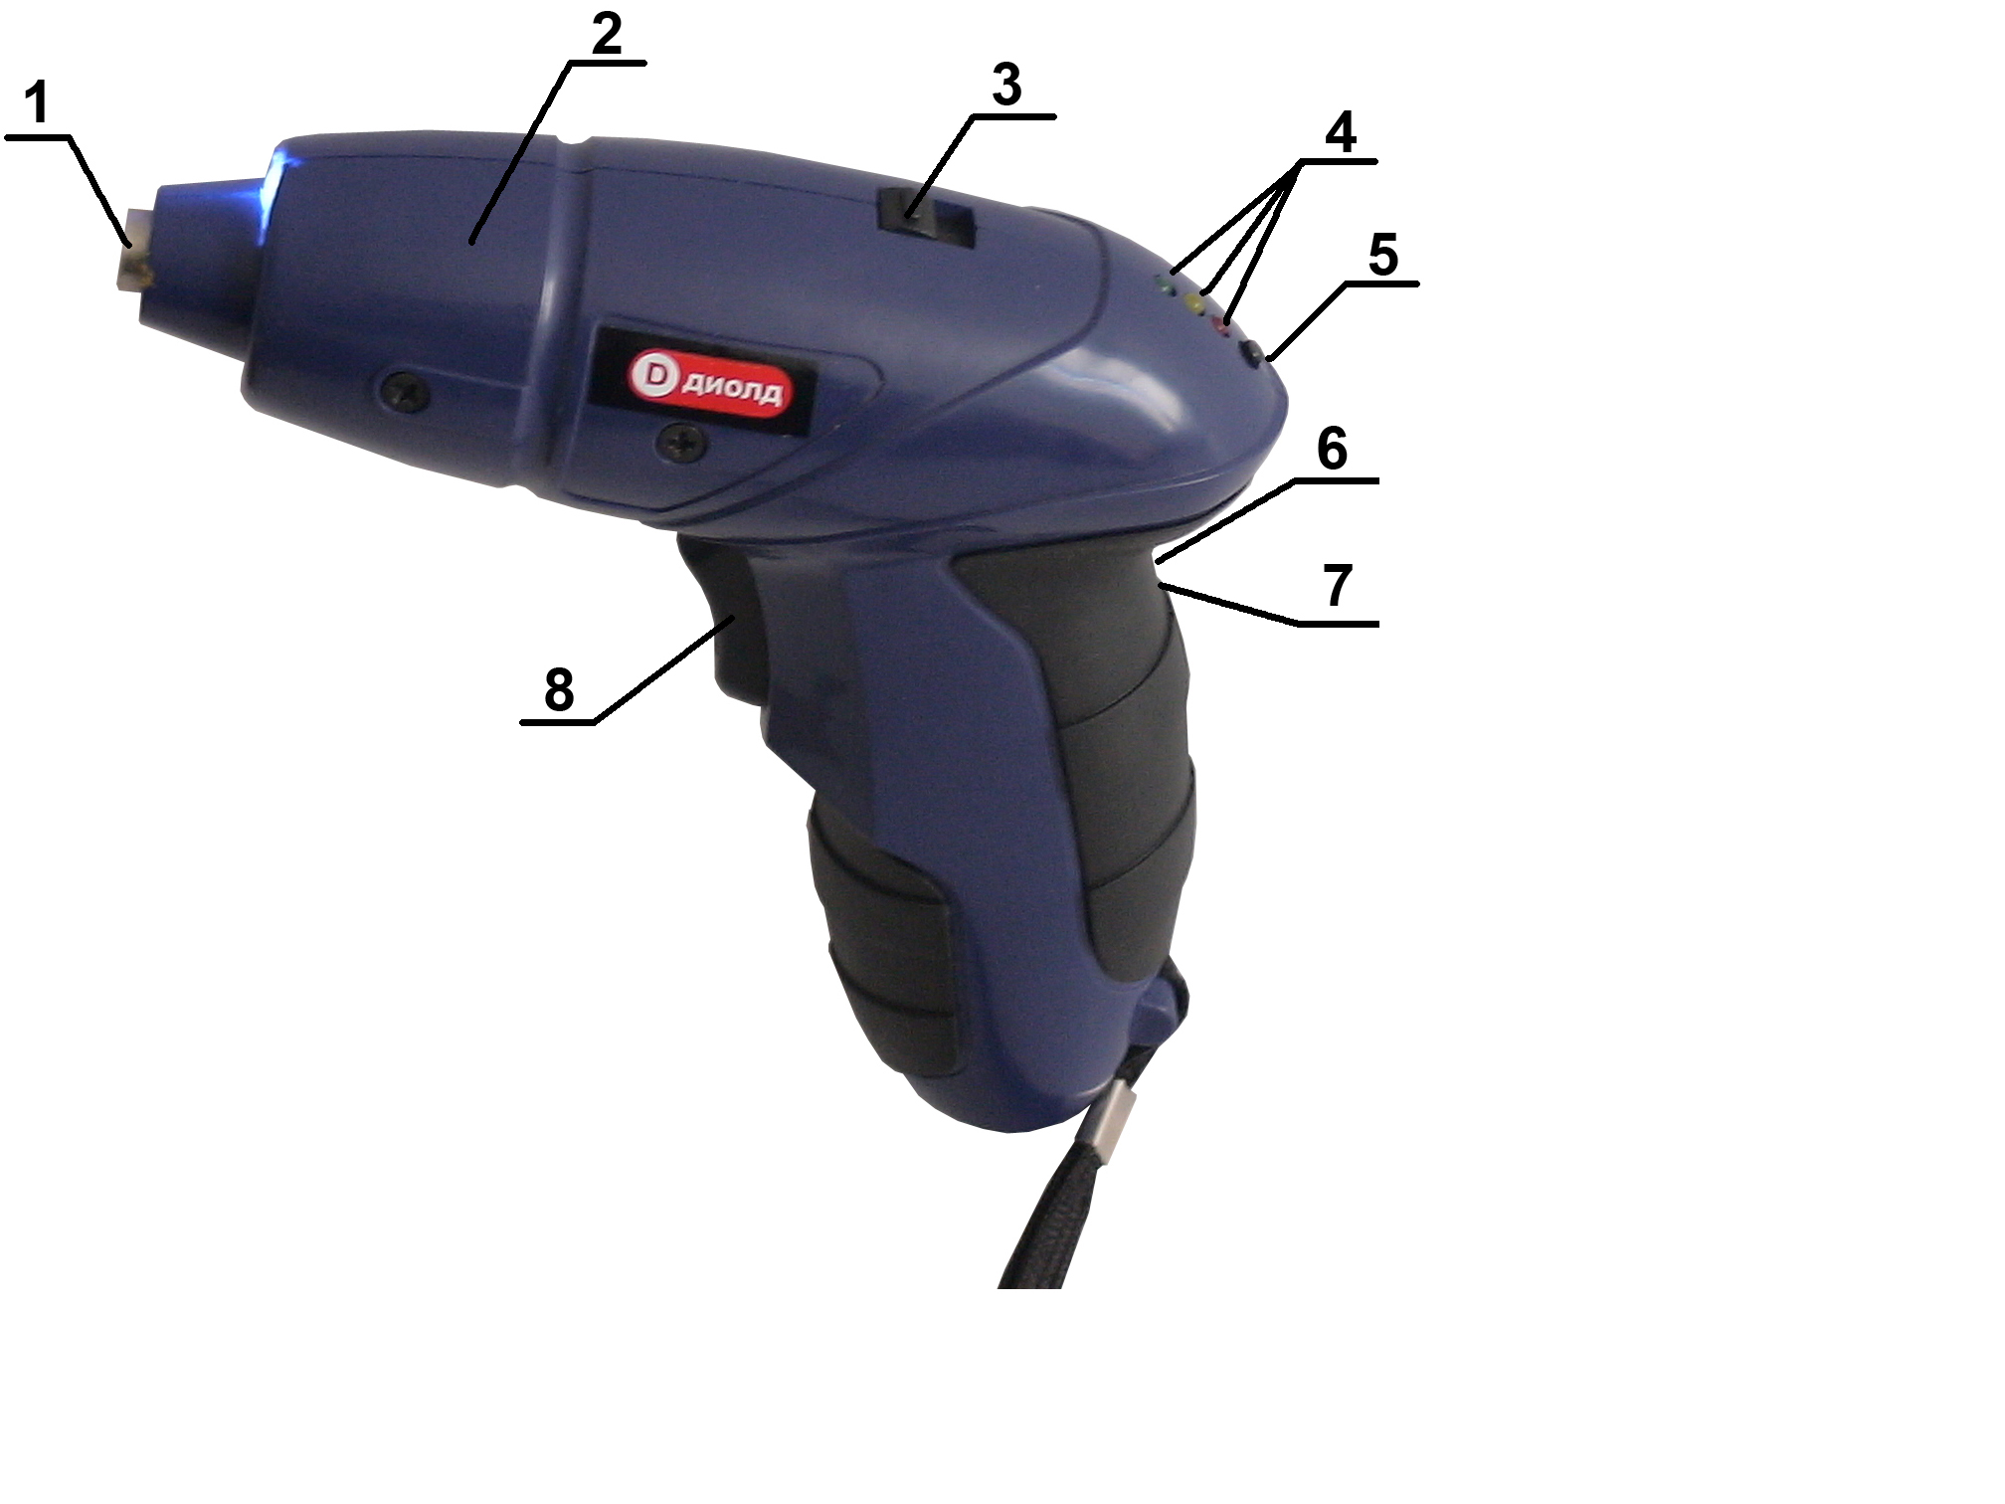
1 – хвостовик шпинделя
2 – корпус
3 – выключатель подсветки
4 – индикатор разрядки
5 – кнопка
6 – индикатор зарядки
7 – разъем
8 – выключатель

Рис. 1

11

ОТРЫВНОЙ ТАЛОН НА ГАРАНТИЙНЫЙ РЕМОНТ
ЗАО “Диффузион Инструмент”

Действителен при заполнении

Заполняет предприятие-изготовитель
Л и н и я о т р е з а

Аккумуляторный шуруповерт АШ 1148

Дата выпуска
Представитель ОТК завода-изготовителя
Штамп ОТК

Адрес для возврата талона на предприятие-изготовитель:
Россия, 214031, г. Смоленск, ул. Индустриальная, 2
ЗАО "Диффузион Инструмент".

Заполняет торговое предприятие

Дата продажи _________________
^{число, месяц, год}
Продавец ____________________
^{подпись или штамп}
Штамп магазина

Заводской номер изделия________________________

ОТРЫВНОЙ ТАЛОН НА ГАРАНТИЙНЫЙ РЕМОНТ
ЗАО “Диффузион Инструмент”

Действителен при заполнении

Заполняет предприятие-изготовитель
Л и н и я о т р е з а

Аккумуляторный шуруповерт АШ 1148

Дата выпуска
Представитель ОТК завода-изготовителя
Штамп ОТК

Адрес для возврата талона на предприятие-изготовитель:
Россия, 214031, г. Смоленск, ул. Индустриальная, 2
ЗАО "Диффузион Инструмент".

Заполняет торговое предприятие

Дата продажи _________________
^{число, месяц, год}
Продавец ____________________
^{подпись или штамп}
Штамп магазина

Заводской номер изделия________________________

10

Заполняет ремонтное предприятие

Гарантийный номер изделия __________________

Содержание ремонта (наименование и номер по схеме
замененной детали или узла, место и характер дефектов):
___________________________________________________________
___________________________________________________________
___________________________________________________________
___________________________________________________________
___________________________________________________________

Дата ремонта _________________________
^{число, месяц, год}
Подпись лица, производившего ремонт _________________________

Подпись владельца,

подтверждающего ремонт ____________________________________

Штамп ремонтного предприятия
с указанием города

Заполняет ремонтное предприятие

Гарантийный номер изделия __________________

Содержание ремонта (наименование и номер по схеме
замененной детали или узла, место и характер дефектов):
___________________________________________________________
___________________________________________________________
___________________________________________________________
___________________________________________________________
___________________________________________________________

Дата ремонта _________________________
^{число, месяц, год}
Подпись лица, производившего ремонт _________________________

Подпись владельца,

подтверждающего ремонт ____________________________________

Штамп ремонтного предприятия
с указанием города

3

4.2. Редуктор и электропривод шуруповерта размещены в корпусе поз 2 (рис. 1). В ручке размещены: аккумуляторная батарея, индикатор зарядки аккумуляторной батареи и гнездо с зарядным устройством.
4.3. Отвертки-насадки, входящие в комплект поставки, устанавливаются на шпиндель шуруповерта. Для надежной фиксации отверток-насадок хвостовик шпинделя изготовлен в магнитном исполнении. Установка отверток-насадок на изделие может осуществляться так же и через переходник с магнитным держателем, устанавливаемым на шпиндель.
4.4. Установка головки под шестигранник осуществляется через переходник с магнитным держателем, на который предварительно установлена отвертка-насадка с 4-х гранным выходом 6,5 мм.
4.5. Включение шуруповерта, в зависимости от работы инструмента в обычном или реверсивном режиме, осуществляется путем нажатия на соответствующий данному режиму работы край выключателя поз. 8. Для прекращения работы необходимо отпустить кнопку выключателя.
4.6. Для удобства работы в шуруповерте предусмотрена подсветка, для включения которой необходимо выключатель подсветки поз. 3 подать вперед по направлению хвостовика шпинделя, для отключения – вернуть выключатель подсветки в исходное положение.
4.7. В шуруповерте установлен индикатор разрядки поз. 4. Включив шуруповерт и нажав на кнопку поз. 5 можно определить степень заряженности аккумуляторной батареи. При заряженной батареи высвечиваются все 3 светодиода индикатора разрядки.
4.8. Для зарядки аккумуляторной батареи необходимо выход блока питания подключить к разъему поз. 7, а вилку блока питания включить в сеть электропитания.

5. Требования безопасности

Требования к качеству продукции, обеспечивающие безопасность для жизни и здоровья населения, охрану окружающей среды сертифицированы.
5.1. Шуруповерт в отношении безопасности соответствует ГОСТ и должен применяться в соответствии с назначением, указанном в настоящем руководстве.
5.2. Необходимо бережно обращаться с шуруповертом, не подвергать его ударам, воздействию грязи, нефтепродуктов.
5.3. Перед началом работы необходимо проверить: затяжку резьбовых соединений, общее состояние шуруповерта путем пуска его в режиме холостого хода в течение 3 ÷ 5 секунд.
5.4. Запрещается эксплуатировать шуруповерт при возникновении хотя бы одной из следующих неисправностей:
- нечеткая работа выключателя;
- появление дыма или запаха, характерного для горящей изоляции;
- разгерметизация корпуса батареи и вытекание из нее электролитической массы;
- повреждение рабочего инструмента;
- поломка или появление трещин в корпусных деталях шуруповерта.
  - Запрещается:
- эксплуатировать шуруповерт во взрывоопасной или химически активной среде, разрушающей металлы и изоляцию;
- в условиях воздействия капель, брызг, а также на открытых площадках во время дождя или снегопада.

4

- перегружать шуруповерт, прилагая чрезмерное (вызывающее значительное падение оборотов шпинделя) усилие к рабочему инструменту во время работы, так как это ведет к преждевременному выходу из строя электродвигателя и аккумуляторной батареи.
5.6. Шуруповерт должен быть отключен выключателем при внезапной остановке (вследствие заклинивание инструмента или заклинивание движущихся частей и т.п.).
5.7. По окончании работы шуруповерт должен быть очищен от пыли и грязи.
5.8. Производить работы в стенах, панелях, перекрытиях, в которых может быть расположена скрытая электропроводка, следует после отключения этих проводов от источника питания, а также принять меры по предупреждению ошибочного появления на них напряжения.
  - КАТЕГОРИЧЕСКИ ЗАПРЕЩАЕТСЯ:
- вскрывать аккумуляторные батареи;
- подвергать их воздействию пламени, интенсивного теплового или светового излучения (например, солнечных лучей);
- пользоваться неисправной или поврежденной батареей.
  - При зарядке батарей:
- следить за продолжительностью зарядки, не допускать перезарядки батарей;
- не оставлять изделие без надзора в процессе зарядки батарей;
- обеспечить свободную циркуляцию воздуха вокруг изделия с целью предотвращения его перегрева;
- отключить блок питания от сети питания по окончании использования.

6. Подготовка шуруповерта к работе и порядок работы

ВНИМАНИЕ! Запрещается начинать работу шуруповертом, не выполнив требования по технике безопасности, указанные в разделе 5 “Требования безопасности“ настоящего руководства по эксплуатации.
6.1. Перед началом эксплуатации шуруповерта необходимо:
- наружные поверхности шуруповерта протереть насухо ветошью;
- после транспортировки в зимних условиях, перед включением выдержать шуруповерт при комнатной температуре до полного высыхания конденсата;
- полностью зарядить аккумуляторную батарею;
- проверить надежность крепления корпусных деталей, затяжку резьбовых соединений;
- проверить возможность перемещения переключателя реверса при отжатом курке выключателя из одного крайнего положения в другое.
  - Приступая к работе необходимо:
- зарядить батарею при необходимости;
- проверить работу шуруповерта на холостом ходу в течение (5÷10) секунд путем нажатия на выключатель согласно п.4.5.;
- выбрать необходимую отвертку-насадку или головку под шестигранник и установить на хвостовик шпинделя согласно п.4.3. или п.4.4 настоящего руководства по эксплуатации.
  - Во время работы:
- избегайте длительной непрерывной работы шуруповерта;
- следите за нагревом электродвигателя.
6.4. По окончании работы:
- очистить шуруповерт и дополнительные принадлежности от пыли и грязи;

9

ОТРЫВНОЙ ТАЛОН НА ГАРАНТИЙНЫЙ РЕМОНТ
ЗАО “Диффузион Инструмент”

Действителен при заполнении

Заполняет предприятие-изготовитель
Л и н и я о т р е з а

Аккумуляторный шуруповерт АШ 1148

Дата выпуска
Представитель ОТК завода-изготовителя
Штамп ОТК

Адрес для возврата талона на предприятие-изготовитель:
Россия, 214031, г. Смоленск, ул. Индустриальная, 2
ЗАО "Диффузион Инструмент".

Заполняет торговое предприятие

Дата продажи _________________
^{число, месяц, год}
Продавец ____________________
^{подпись или штамп}
Штамп магазина

Заводской номер изделия________________________

ОТРЫВНОЙ ТАЛОН НА ГАРАНТИЙНЫЙ РЕМОНТ
ЗАО “Диффузион Инструмент”

Действителен при заполнении

Заполняет предприятие-изготовитель
Л и н и я о т р е з а

Аккумуляторный шуруповерт АШ 1148

Дата выпуска
Представитель ОТК завода-изготовителя
Штамп ОТК

Адрес для возврата талона на предприятие-изготовитель:
Россия, 214031, г. Смоленск, ул. Индустриальная, 2
ЗАО "Диффузион Инструмент".

Заполняет торговое предприятие

Дата продажи _________________
^{число, месяц, год}
Продавец ____________________
^{подпись или штамп}
Штамп магазина

Заводской номер изделия________________________
8

Перечень проведенных гарантийных ремонтов

Заполняет ремонтное предприятие

Гарантийный номер изделия ________________________________

Гарантийный талон | Содержание ремонта (наименование и номер по схеме замененной детали или узла, место и характер дефектов). | Подпись лица производившего ремонт | Дата ремонта | Подпись  владельца изделия | Штамп ремонтного предприятия
1
2
3
4

5

- обеспечить хранение шуруповерта в упаковке при температуре окружающей среды от +1°С до +35°С и относ. влажности воздуха не более 80%;
6.5. Зарядка аккумуляторной батареи:
- перед подключением блок питания (БП) к сети электропитания убедитесь, что параметры сети соответствуют указанным на маркировочной табличке БП. Вставьте штекер соединительного провода БП в разъем поз. 7 шуруповерта;
- подключите БП к сети;
- продолжительность зарядки составляет 1,5÷2 часа - в зависимости от фактической емкости батареи. Батарея достигает оптимального режима работы после 3 ÷ 5 полных циклов зарядки и разрядки.
ВНИМАНИЕ! Никогда не заряжайте батареи при температуре окружающей среды ниже 4°С и выше 40°С.
6.6. Рекомендации по оптимальному использованию шуруповерта:
- используйте отвертки-насадки соответствующего типа и размера;
- если винты закручиваются тяжело, попробуйте использовать немного моющего средства или мыла в качестве смазывающих веществ;
- во время работы удерживайте инструмент и отвертку-насадку на одной линии с винтом;
- при работе по дереву, рекомендуется предварительно просверлить направляющее отверстие, глубина которого должна соответствовать длине шурупа. Такое отверстие направляет шуруп во время закручивания и позволяет избежать трещин и деформации заготовки;
- при работе по твердой древесине или пластмассе также рекомендуется дополнительно просверлить расширенное входное отверстие, глубина которого равна половине длины шурупа.

- Возможные неисправности и методы их устранения

Возможные  неисправности | Вероятная причина | Методы устранения
1. Шуруповерт не включается | - Разряжена аккумуляторная батарея  - Не исправен выключатель  - Не исправен электродвигатель | 1.1. Зарядить батарею  1.2. Заменить выключатель  1.3. Отремонтировать или заменить электродвигатель
2. Повышенный шум редуктора | 2.1. Износ / поломка деталей редуктора | 2.1. Починить или заменить редуктор
3. Батарея не набирает необходимый заряд | 3.1. Износ / снижение емкости батареи  3.2. Неисправно зарядное устройство | 3.1. Заменить батарею  3.2. Найти неисправность и устранить

6

8. Гарантийные обязательства

8.1. Изготовитель гарантирует соответствие шуруповерта требованиям технических условий ЖКСН.298316.001 ТУ при соблюдении потребителем условий эксплуатации и хранения, установленных настоящим руководством по эксплуатации.
8.2. Гарантийный срок эксплуатации шуруповерта - 12 месяцев с даты продажи.
8.3. При отсутствии в талоне на гарантийный ремонт даты продажи, или печати магазина, или подписи продавца гарантийный срок исчисляется с даты выпуска шуруповерта.
8.4. Гарантийный срок хранения в упаковке изготовителя не более одного года с даты изготовления.
8.5. В течение гарантийного срока эксплуатации владелец имеет право на бесплатный ремонт при предъявлении гарантийного талона.
8.6. Гарантии не распространяются на шуруповерт, имеющий дефекты, вызванные эксплуатацией изделия с нарушением требований данного документа:
- работой изделия в условиях перегрузки;
- самостоятельным ремонтом, разборкой или переделкой изделия потребителем;
- механическими повреждениями в результате удара, падения и т.п.;
- повреждениями в результате воздействия огня, агрессивных веществ и т.д.;
- проникновением жидкостей, посторонних предметов и веществ внутрь изделия;
- подключением в электрическую сеть с параметрами, отличными от указанных в РЭ.
8.7. Гарантия не распространяется на аккумуляторные батареи (за исключением заводского брака – вздутие, пролив электролита), рабочий инструмент и индивидуальную упаковку (коробку, кейс).
8.8. В течение гарантийного срока эксплуатации шуруповерта неисправности по вине изготовителя устраняются бесплатно. При гарантийном ремонте в комплекте с шуруповертом должен быть предъявлен талон на гарантийный ремонт вместе с руководством по эксплуатации.
Адреса ремонтных мастерских указанны в приложении.
8.9. Срок службы шуруповерта – 5 лет. По истечении срока службы необходимо произвести техническое обслуживание шуруповерта в ремонтных мастерских за счет владельца с удалением продуктов износа и пыли. Использование шуруповерта по истечении срока службы допускается только в случае его соответствия требованиям безопасности, перечисленным в разделе 5 данного руководства.
8.10. Продолжительность гарантийного ремонта в авторизированных сервисных центрах ЗАО “Диффузион Инструмент” до 30 дней (за исключением времени доставки).

7

9. Свидетельство о приемке и упаковке

Аккумуляторный шуруповерт АШ 1148 соответствует техническим условиям ЖКСН.298316.001 ТУ и признан годным к эксплуатации, имеется сертификат соответствия.

Дата изготовления ___________________________

Обозначение изделия | М.П.
АШ 1148

Действителен при заполнении

ГАРАНТИЙНЫЙ ТАЛОН

Заполняет предприятие-изготовитель

Аккумуляторный шуруповерт АШ 1148
Дата выпуска
Представитель ОТК завода-изготовителя
Штамп ОТК

Адрес для предъявления претензий к качеству работы дрели АШ 1148:
Россия, 214031, г. Смоленск, ул. Индустриальная, 2
ЗАО “Диффузион Инструмент”
Заполняет торговое предприятие

Дата продажи ____________________
^{число, месяц, год}
Продавец ______________________
^{подпись или штамп}

Штамп магазина

Заводской номер изделия________________________

Подтверждение покупателя

При покупке изделия АШ 1148 подтверждаю, что претензий по внешнему виду, комплектности и качеству товара не имею.
С информацией о сроках и условиях гарантийного и технического обслуживания изделия ознакомлен и согласен.
С назначением изделия, требованиями по эксплуатации и безопасности ознакомлен.

Покупатель ____________________________
подпись покупателя

